Fundación Nacional para el Desarrollo
Agosto, 2017

Manual de la aplicación ALAC
Descripción general
Guía para el usuario

Guía para el desarrollador

Tickets
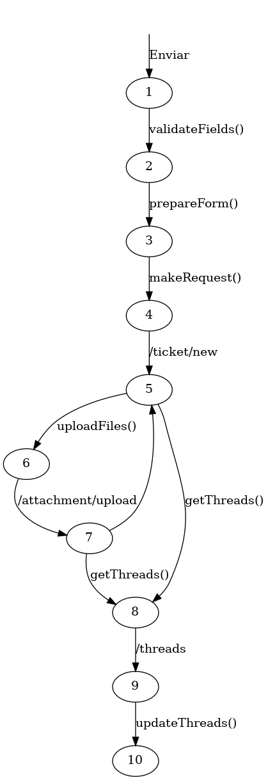Ilustración 1: Diagrama de estados del módulo Tickets
En la figura 1 se presenta el estado de procesos del módulo de tickets.

Guía para el administrador

Instalación
Los requerimientos para el servidor son los siguientes:
- Python 3 (lenguaje de programación)
- Librerías de Python:
  - tornado, para el servidor web
  - flask, para el procesamiento de requerimiento y generación de respuestas
  - markdown, para la conversión de texto plano a HTML
  - pymongo, para la conexión con la base de datos
- MongoDB 3 (base de datos)

